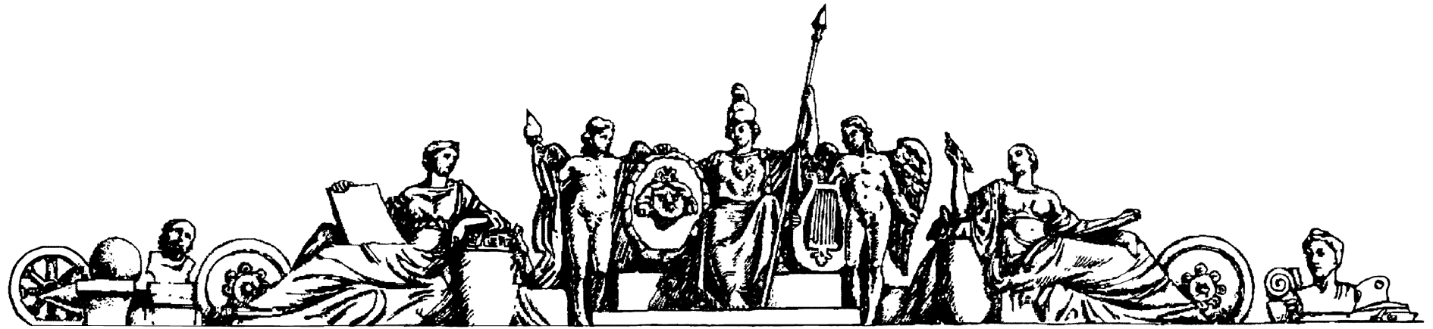
Московский Государственный Технический Университет имени Н. Э. Баумана

Курсовая работа

На тему: «Портирование системы дискретного имитационного моделирования РДО под GNU/Linux»

Студент: Пройдаков Е.А.
Группа РК9-91
Руководитель: Урусов А.В.

Москва 2011

